Авторская разработка урока ЛИТЕРАТУРЫ (урок разработан в соответствии с требованиями ФГОС, см. http://edu.1september.ru/courses/21/10/)
- ТЕХНОЛОГИЧЕСКАЯ КАРТА УРОКА
Тема: Православная культура. Русская письменность.
Тип урока: интерактивная бинарная лекция (визуальная). Урок – исследование.
Предметная область: русский язык, история, литература, мировая художественная культура.
Актуальность: Представление истории русского языка и истории славянской письменности в мультикультурном информационном пространстве современности.
Учитель: Белова Надежда Юрьевна
Класс: 9 а - 9 б, 10 а - 10-б Дата проведения: 24. 03. 2015 и 25.03.2015
№  n/n | Название современных образовательных технологий, применяемых в УВП | Этапы урока, на которых технология применяется
1. | Применение ИКТ для показа презентации в PowerPoint | На протяжении всего урока
2. | Технология развития критического мышления, коммуникативных умений и навыков (мозговой шторм) | На этапе целеполагания и на заключительном этапе (рефлексии)
3. | Технология развития информационно-интеллектуальной компетентности (ТРИИК). | На протяжении всего урока
Образовательная цель: представить историю русского языка как неотъемлемую часть культурного и духовного наследия общества, продемонстрировать учащимся историко-культурную взаимосвязь народов на примере становления и развития славянской письменности, познакомить с интересными историческими фактами возникновения письменного языка у славян.
Развивающая цель: развивать у обучающихся умение анализировать, систематизировать и сопоставлять фактический материал, умение делать выводы и проводить аналогии, развивать самостоятельность мышления, речь.
Воспитательная цель: воспитывать у обучающихся интерес и уважительное отношение к истории, языку и традициям русского народа, чувство патриотизма, расширять познания учащихся о различных сторонах жизни.
Формирование УУД:
Личностные действия: самоопределение, мотивация учения, смыслообразование, нравственно-этическая ориентация, оценивание событий беседы, исходя из социальных и личностных ценностей.
Регулятивные действия: целеполагание (постановка учебной задачи на основе соотнесения того, что уже известно и усвоено учащимися и того, что ещё неизвестно).
Познавательные действия: самостоятельное выделение познавательной цели, поиск и выделение информации.
Коммуникативные действия: планирование учебного сотрудничества, постановка вопросов, инициативное сотрудничество в поиске и сборе информации, уважение мнения, позиции и оценки товарища, умение с достаточной полнотой и точностью выражать свои мысли в соответствии с задачами и условиями коммуникации. Владение монологической и диалогической речью в соответствии с нормами русского языка.
Материально-техническое обеспечение урока: компьютер, интерактивная доска, презентация в PowerPoint.

- ПЛАН - КОНСПЕКТ УРОКА (ФГОС)
№  п\п | Этап урока | Действия учителя | Деятельность обучающихся | УУД
1 | 2 | 3 | 4 | 5
1 | Организационный момент.  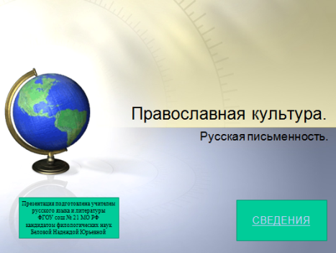  Слайд 1. | Слайд 1. Приветствие.  Проверка готовности учащихся к работе. Сообщение темы лекции.  Психологический настрой учащихся на урок.  Презентация «Православная культура. Русская письменность». | Приветствие.  Подготовка к уроку.  Самоорганизация.  Оценка готовности к уроку. | Регулятивные.
2 | Стадия вызова.  Актуализация знаний.  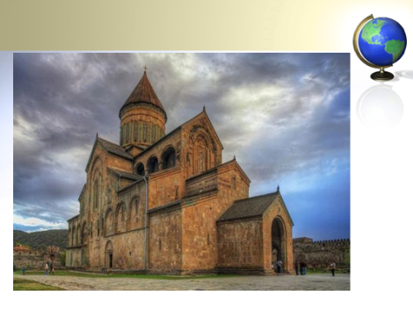  Слайд 2.  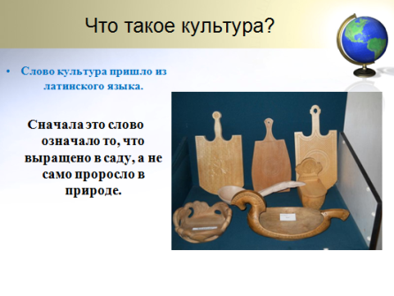  Слайд 3. | Создание учебной мотивации.  Слайд 2. (Колокольный звон). Что такое концепт?  Межпредметные связи: архитектура и культура.  Слайд 3.  Что такое культура?  Словарная работа. | Составление ассоциативного ряда к слову «культура», определение лексического значения и составляющих концепта. | Регулятивные  (постановка целей, самоконтроль).  Познавательные  ( поиск информации).
3 | Постановка учебной задачи.  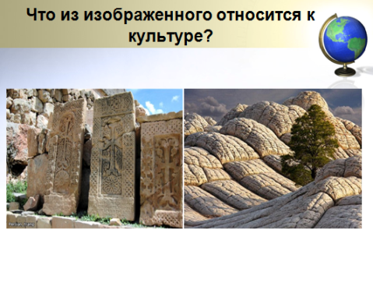  Слайд 4 | Слайд 4.  Рассуждение о культуре и природе. | Выводы, умозаключения учащихся, выражение своего отношения к теме и задачам урока. | Личностные (стремление к речевому совершенствованию).
4 | Стадия осмысления.  Открытие нового знания.  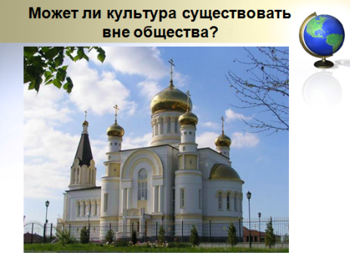  Слайд 5.  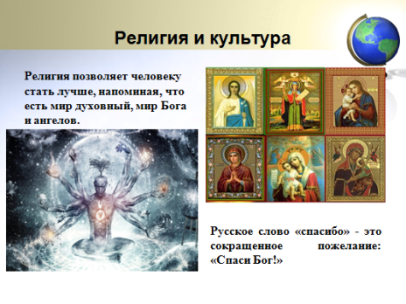  Слайд 6.  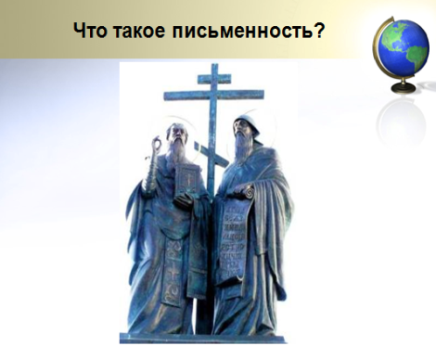  Слайд 7. | Слайд 5.  Может ли культура существовать отдельно от общества?».  Слайд 6.  Сохранение интереса к теме при непосредственной работе с новой информацией.  Беседа по вопросам:  - Как связаны культура и религия?  - Что даёт человеку религия?  - Какие основные мировые конфессии Вам известны?  Словарная работа со словом «спасибо».  Слайд 7. Что такое письменность?  Беседа по вопросам:  - Что свидетельствует о существовании у народа письменности?  - Кто создал русский алфавит?  Сообщение о разнице между глаголицей и кириллицей.  Климент Охридский. | Участие в беседе по вопросам учителя.  Выяснение значения слова религия. Составляющие концепта  «религия». | Личностные  (освоение моральных норм и правил, нравственный выбор).  Коммуникативные действия  ( умение с достаточной полнотой и ясностью выражать свои мысли).  Познавательные (исследование, поиск).
5 | Первичное закрепление.  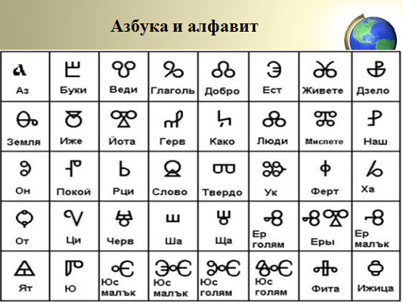  Слайд 8. | Выяснение значения и происхождения слов «азбука» и «алфавит». | Аналитическая работа по сопоставлению греческого алфавита и русской азбуки. | Познавательные  (исследование, поиск).  Коммуникативные  (владение монологической и диалогической речью, умение с достаточной полнотой выражать свои мысли).  Личностные (стремление к речевому совершенствованию.
6. | Самостоятельная работа.  Самоанализ и самоконтроль.  (Подготовленный учениками рассказ об истории создания азбуки).  Слайд 9. | Обмен информацией (дополнение выступления) | Работа в сотрудничестве. | Познавательные (поиск и выделение информации, развитие мыслительных операций: анализ, обобщение, систематизация).  Личностные ( работа в группе одноклассников, формирование навыков развёрнутого анализа).  Коммуникативные (учебное сотрудничество со сверстниками, соблюдение правил речевого поведения).
7 | Включение нового знания в систему знаний.  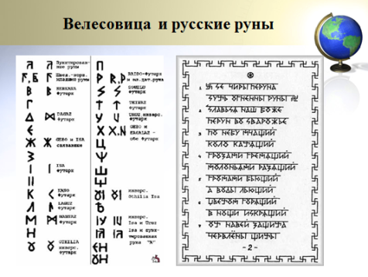  Слайд 10.  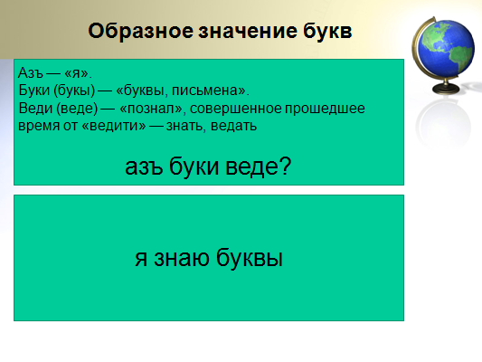  Слайд 11. | Сопоставление рунического письма и азбуки.  Что общего между велесовицей и азбукой?  Можно ли считать велесовицу своеобразным алфавитом? Почему?  Образное значение букв. Перевод букв и составленных выражений на современный язык.  Аз буки веди. – Я знаю буквы.  Глаголъ добро есте. – Слово – это достояние. | Аналитическая работа с азбукой и велесовицей.  Выяснение значении русских букв. | Личностные  ( нравственно-этическая ориентация, оценивание усваиваемого содержания, обеспечивающее личностный выбор).  Познавательные (исследование, поиск).  Коммуникативные действия  ( умение с достаточной полнотой и ясностью выражать свои мысли).
8 | Актуализация новых знаний.  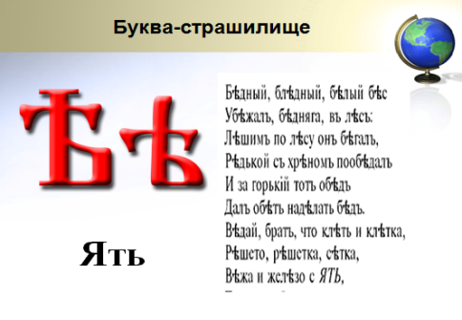  Слайд 12.  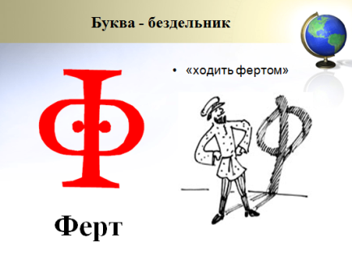  Слайд 13.  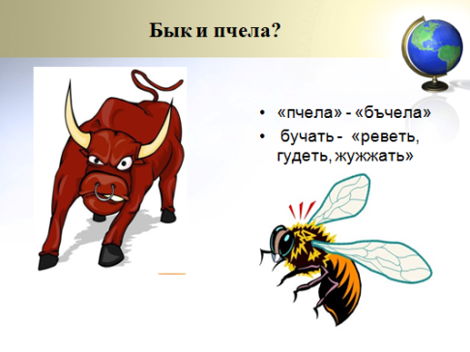  Слайд 14.  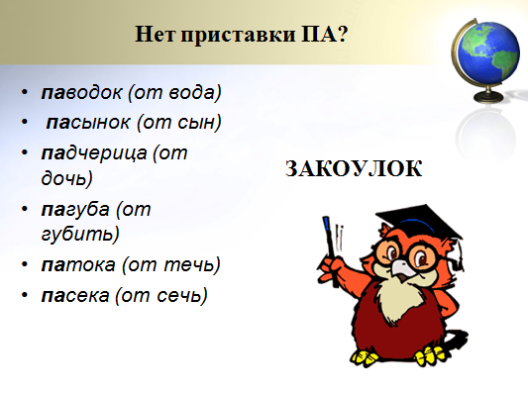  Слайд 15. | Почему букву называли «страшилище»?  Что означает выражение «ходить фертом»?  Что общего между быком и пчелой?  Есть ли в русском языке приставка ПА? | Информационный обмен.  Аналитические задания. | Познавательные (исследование, поиск).  Коммуникативные действия  ( умение с достаточной полнотой и ясностью выражать свои мысли).  Познавательные (поиск и выделение информации, развитие мыслительных операций: анализ, обобщение, систематизация).  Личностные (стремление к речевому совершенствованию.
9 | Рефлексия деятельности (Своя игра).  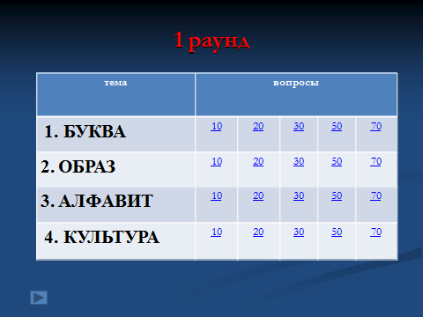  Слайд 1 – 22 (16 – 37). |  | Отвечают на вопросы.  Задания викторины. | Коммуникативные  (умение с достаточной полнотой и точностью выражать свои мысли с задачами и условиями коммуникации).  Личностные  ( нравственно-этическая ориентация, оценивание усваиваемого содержания, обеспечивающее личностный выбор).
9 | Домашнее задание. | Объяснение задания на дом. | Найти интересный факты об истории русского языка.  Составление кластера концептов «культура» и «религия».
10. | Итог урока. | Выставление и комментирование оценок за урок.

Приложение к плану-конспекту урока
ПЕРЕЧЕНЬ ИСПОЛЬЗУЕМЫХ НА ДАННОМ УРОКЕ ЭОР
Таблица 1.
№ | Название ресурса. | Тип, вид ресурса. | Форма предъявления информации (иллюстрация, презентация, видеофрагменты, тест, модель) | Гиперссылки на ресурсе, обеспечивающий доступ к ЭОР.
 | Слайд 1. | Шаблон  Иллюстрация | Презентация | https://torrentz.eu/5f7a61d9692a472da86635318a97d3aaa54181e6  http://www.karvin.ru/giperborei/rech/
 | Слайд 2. | Звук  Иллюстрация | Презентация | http://my-hit.com/%D0%B7%D0%B2%D0%BE%D0%BD-%D0%BA%D0%BE%D0%BB%D0%BE%D0%BA%D0%BE%D0%BB%D0%BE%D0%B2-%D1%81%D0%BA%D0%B0%D1%87%D0%B0%D1%82%D1%8C-mp3  http://www.kulturologia.ru/files/u16613/bells-0.jpg  http://luka.rpcb.ru/wp-content/uploads/2014/04/x_8c3c21e7.jpg  http://s3.fotokto.ru/photo/full/171/1711399.jpg  http://www.pravoslavie.ru/sas/image/101117/111701.p.jpg  http://www.pravoslavie.ru/sas/image/101934/193454.p.jpg?rnd=974621
 | Слайд 3. | Иллюстрация | Презентация | http://www.symbolsbook.ru/images/S/Garden1.jpg  http://mir-interesen.ru/wp-content/uploads/2013/02/russisharhitektor.jpg  http://shtuchki.org.ua/images/articles/110909-Nikolay-Bondarchuk-Skulptura-i_4_original.jpg
 | Слайд 4. | Иллюстрация | Тест | http://www.bankoboev.ru/images/Mzc2NjEw/Bankoboev.Ru_dikie_polevye_cvety.jpg  http://imhomir.com/uploads/images/00/03/43/2013/01/09/cd5031.jpg  http://basik.ru/images/stone_landscape/short.jpg  http://s15.radikal.ru/i189/1106/e0/d8289e98362f.jpg
 | Слайд 5. | Иллюстрация | Презентация | http://www.photoline.ru/critic/picpart/1293/1293191093.jpg  http://www.alexandria-guide.ru/wp-content/uploads/2012/08/mosque_sankt_peterburg.jpg  http://www.ek-tourservice.ru/UserFiles/Image/Mram%20xr.jpg  http://world-of-russia.ru/images/vladikavkaz_foto4.jpg
 | Слайд 6. | Иллюстрация | Презентация | http://www.look.com.ua/pic/201209/1680x1050/look.com.ua-37437.jpg  http://freegrafica.ru/uploads/posts/2009-04/1238588757_pic_id39418.jpeg
 | Слайд 7. | Иллюстрация | Презентация | http://www.sedmitza.ru/data/565/523/1234/8787.jpg  http://upload.wikimedia.org/wikipedia/commons/6/67/Kyrill%26Method.jpg  http://www.liveinternet.ru/tags/%F0%F3%F1%F1%EA%E0%FF+%EF%E8%F1%FC%EC%E5%ED%ED%EE%F1%F2%FC/  https://upload.wikimedia.org/wikipedia/commons/thumb/7/7c/Climent_of_Ohrid.jpg/180px-Climent_of_Ohrid.jpg
 | Слайд 8. | Иллюстрация | Презентация | http://www.greece.ua/wp-content/uploads/2011/11/grecheskiij-alfavit.jpg  http://rybkovskaya.ru/wp-content/uploads/2012/04/azbuka.jpg  http://cs23.babysfera.ru/1/d/c/3/32216313.164372660.jpeg
 | Слайд 9. | Иллюстрация | Презентация | http://img.narodna.pravda.com.ua/images/doc/4/1/41f48-lortus01.jpg
 | Слайд 10. | Иллюстрация | Презентация | http://tainy.net/wp-content/uploads/2011/03/1299328796_21.jpg  http://svitk.ru/004_book_book/11b/2386_veleslav-perun.files/image028.jpg
 | Слайд 11. | Иллюстрация | Презентация | http://www.km.ru/front-projects/russkii-yazyk-velikoe-dostoyanie-vsego-chelovechestva/russkaya-azbuka-zakodirovannoe-
 | Слайд 12. | Иллюстрация | Презентация | http://www.textologia.ru/russkiy/alfavit-istoria/interesnye-fakty-alfavit-bukv%D1%83/?q=767  http://moor383.hut1.ru/slav/images/bukvi/%DF%F2%FC.png  http://rus.1september.ru/2001/17/ris-10.gif
 | Слайд 13. | Иллюстрация | Презентация | http://de.academic.ru/pictures/dewiki/83/Square_Glagolitic_capital_F.png  http://rus.1september.ru/2007/18/45-1.jpg
 | Слайд 14. | Иллюстрация | Презентация | http://cs421930.userapi.com/v421930020/91b/haMTW-zMu9c.jpg  http://www.stihi.ru/pics/2013/05/11/6782.jpg
 | Слайд 15. | Иллюстрация | Презентация | http://www.picgifs.com/graphics/o/owls/graphics-owls-730744.gif
 | Слайд 16 (1). | Шаблон | Викторина | http://www.uchportal.ru/load/305-1-0-35784
 | Слайд 17. | Иллюстрация
 | Слайд 18. | Иллюстрация
 | Слайд 19. | Иллюстрация
 | Слайд 20. | Иллюстрация
 | Материалы для урока |  | Конспект урока | - http://www.textologia.ru/russkiy/alfavit-istoria/interesnye-fakty-alfavit-bukv%D1%83/?q=767  - http://matveychev-oleg.livejournal.com/1808160.html  - http://www.karvin.ru/giperborei/rech/  - http://www.km.ru/front-projects/russkii-yazyk-velikoe-dostoyanie-vsego-chelovechestva/russkaya-azbuka-zakodirovannoe-

